Escola Municipal de Educação Básica Alfredo Gomes
Catanduvas, SETEMBRO DE 2020.
Diretora: Ivania Ap. Nora
Assessora Técnica Pedagógica: Simone Andréa Carl
Assessora Técnica Administrativa: Tania N. de Ávila
Professora: Marlí Bobella
Turma: 4º ano matutino

ATIVIDADES DE GEOGRAFIA

Mapa
O mapa é sempre um espaço da terra visto do céu, entretanto, existem duas formas de isso ser feito.
Existe a visão oblíqua, que é um espaço da Terra visto do céu em forma diagonal, como se o observador estivesse em cima, mas vendo um pouco de lado.
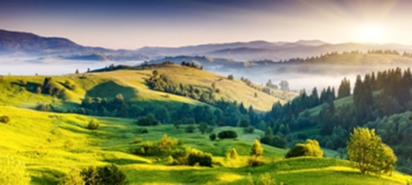
Foto aérea da paisagem na visão oblíqua

E existe a visão vertical, quando o espaço é visto do alto, como se o observador estivesse em linha reta. Os mapas sempre se encontram na visão vertical.
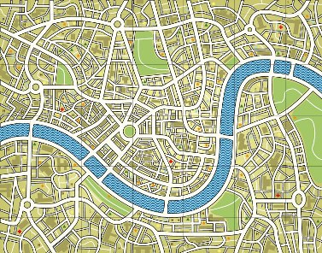
Exemplo de um mapa na visão vertical ilustrando ruas e avenidas

Os elementos que compõem um mapa, ou seja, as partes obrigatórias dos mapas são: o título (e, as vezes, o subtítulo). O título do mapa indica o tema ou assunto, bem como as informações gerais como localidade, tempo (em caso de mapas históricos ou com precisão temporal necessária). É primeira coisa que uma pessoa deve observar ao ler um mapa.
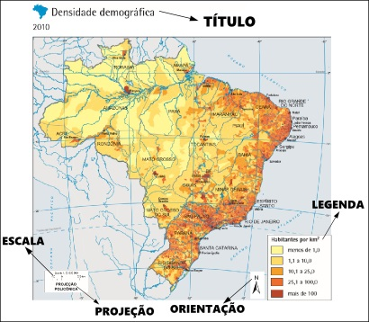
Exemplo de mapa demográfico do Brasil elaborado pelo IBGE *

Para entender os mapas é preciso, também, conhecer as funções e importância das legendas. Elas são muito úteis para nos dizer quais os significados dos símbolos que estão nos mapas.
Além das legendas, existe também a orientação do mapa, que é responsável por mostrar para qual lado o mapa está apontando. O mapa pode estar na direção Norte, Sul, Leste ou Oeste.
E para nos dizer o tamanho da área que o mapa está indicando, temos a escala. Ela estabelece a proporção entre p tamanho real e o tamanho da área no mapa. As escalas podem ser pequenas ou grandes.
Quanto mais alta for a visão do observador que constrói o mapa, menor será a escala e maior será o espaço representado. Em escalas pequenas, os mapas apresentam menos detalhes sobre a superfície.

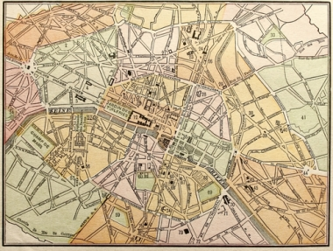

Mapa em escala grande. Uma área menor é representada
Quanto mais baixa for a visão do observador que constrói o mapa, maior será a escala e menor o espaço representado. Em escalas maiores, os mapas apresentam mais detalhes sobre a superfície.
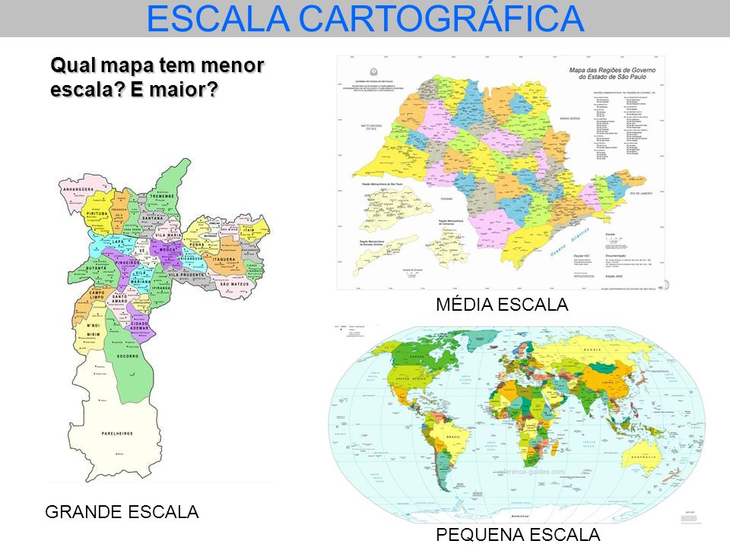
Projeção cartográfica, geralmente indicada no mapa pelo seu nome, é a forma ou a base cartográfica que o autor do mapa utilizou para representar uma parte da Terra, que é esférica, em um plano.

Fonte, entidade responsável pela realização do mapa.
A leitura dos mapas é muito importante para orientar a nossa localização em lugares desconhecidos.

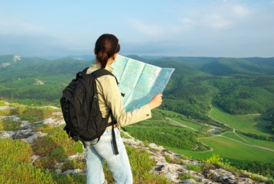

Tipos de mapas
Existem vários tipos diferentes de se representar uma determinada porção no espaço. Assim, temos os mapas temáticos, que costumam ser divididos em: econômicos, políticos, demográficos, históricos e físicos, além daqueles estilizados.
Mapas Históricos: são mapas antigos, geralmente com uma aparência mais rústica, envelhecida. A maioria deles foi elaborada quando não existiam as tecnologias que temos hoje em dia, por isso são muito imprecisos. Também aqueles que foram produzidos no presente, mas que representam um acontecimento no passado.
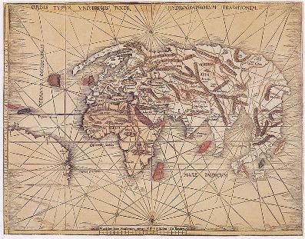
Esse mapa representava o mundo conhecido pelos europeus em 1513
Mapas Físicos: são mapas utilizados para representar o espaço físico de um determinado ambiente, apresentando informações como os rios, o relevo, a vegetação, a altitude, entre outros elementos.
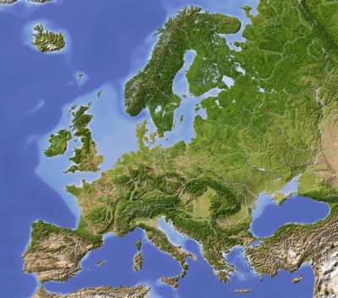
Mapa físico do continente europeu
Mapas econômicos: são aqueles mapas que representam as atividades produtivas e financeiras, bem como trazem informações e dados socioeconômicos, como a pobreza, a fome, entre outros fatores. Assim, temos mapas da distribuição das indústrias, da localização de matérias-primas, de determinados tipos de serviços, entre outros temas.

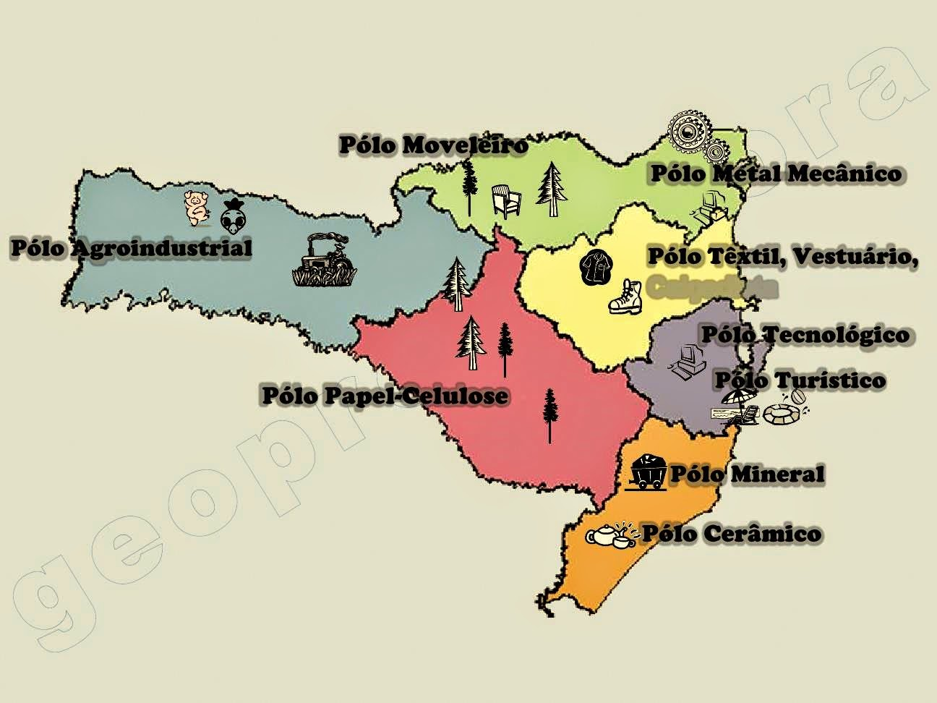
Mapa econômico de Santa Catarina
Mapas políticos: são os mapas que representam a distribuição dos territórios nacionais, com as fronteiras que delimitam os países e as divisas entre os estados, cidades ou províncias.
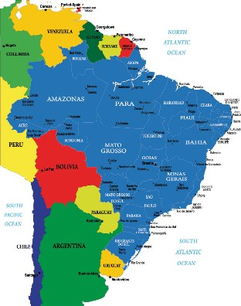
Mapa político do Brasil em relação à América do Sul
Mapas demográficos: são aqueles utilizados para representar temas referentes às populações, como número de habitantes, concentração de moradias, divisão de agrupamentos étnicos e densidade demográfica

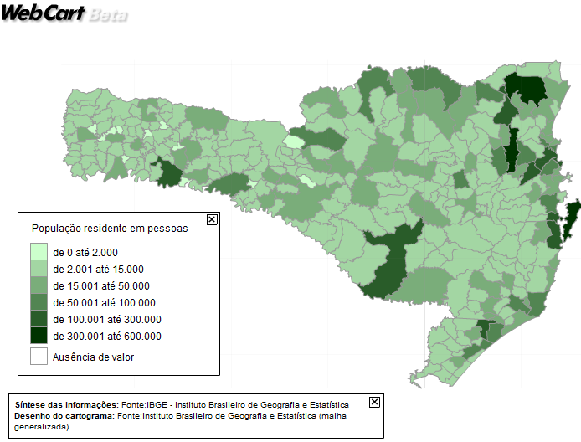
Mapas estilizados ou de anamorfose: esses mapas são os mais interessantes, pois são do tipo que se distorcem para representar as informações neles contidas.
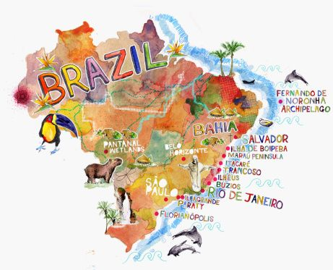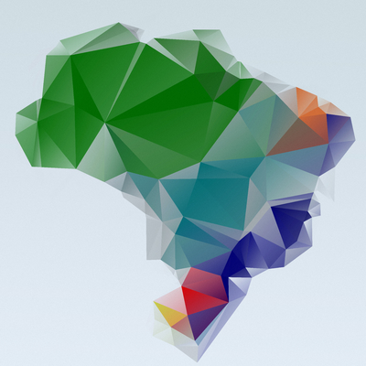

Depois de saber um pouco sobre mapa responda:
- Entidade responsável pela realização do mapa.
- Identifica os símbolos e as cores usados no mapa.
- Aponta no mapa o rumo da rosa-dos-ventos.
- Informação de quantas vezes o terreno real (no caso a Terra ou parte dela) foi reduzido em relação ao mapa.
- Nome que indica o que o mapa está representando, contendo informações como o recorte espacial, o período de tempo e a temática em geral.

